
第一章 物流发展概述


学习目标

·了解物流的发展历程；
·掌握物流的内涵；
·掌握物流的各种分类；
·理解物流对国民经济的作用；
·掌握物流的基本功能；
·了解物流各个基本功能的具体操作原则。

重要概念
物流：物品从供应地向接收地的实体流动过程。根据实际需要，将运输、储存、装卸、搬运、包装、流通加工、配送、信息处理等基本功能实施有机结合。
物流包装：指物流过程中保护产品，方便储运，促进销售，按一定技术方法采用容器、材料及辅助物等将物包封并予以适当的装封标志的工作总称。
物流的基本功能：最基本的有7种功能包括采购、包装、运输、仓储、配送、装卸、搬运。

导言

随着经济与社会的发展，尤其是社会分工的精细化，物流在现代社会中扮演着越来越重要的角色。无论是供应物流、生产物流、销售物流还是回收物流，物流活动使产品实现了形态效用、空间效用、时间效用和占有效用，成为企业的第三利润源泉。物流的作用体现在它的各个功能中，它在发展地区、国内和国际经济方面起着重要作用。
物流有着广泛、深远的影响，已渗入人们的生活以及国民经济的每一个环节中。在现代社会中，物流对人们的日常生活以及企业的生产、运输、销售的影响越来越大。本章重点介绍物流的发展历程和定义以及物流在国民经济中的作用。
第一节 物流发展历程及内涵

物流的历史可以追溯到贸易出现的年代，距今已有几千年的历史，但是将物流作为一个术语则是在20世纪初才引起人们的关注，并且将物流这一概念应用到企业管理中，以支持企业发展战略，提高企业竞争力。
一、物流的发展
明确的物流概念和理论是第二次世界大战以后才形成的，最初物流被称为“Physical Distribution”（简称PD），译为“实物配送”或“货物分配”。第二次世界大战期间，美国及其盟军的军事物资、装备的制造、供应、战前配置与调运、战中补给与养护等军事后勤活动，都需要运用系统的思想和分析方法进行管理，于是产生了物流这一概念，最终形成了军事后勤学，即“Logistics”，是为维持战争需要而建立的一种后勤保障系统。成功的物流管理对盟军的胜利作出了突出贡献，这也为日后这一概念、理论和方法的应用打下了基础。
Logistics与Physical Distribution的不同之处在于：Logistics已突破了商品流通的范围，并把物流活动扩大到了生产领域。物流已不简单地从产品出厂开始，而是包括了从原材料采购、生产加工到产品销售、售后服务，直到废旧物品回收等整个物流性的流通过程。随着生产的发展、社会分工越来越细，大型制造商往往把成品零部件的生产外包给其他专业性制造商，自己只是从事零部件的组装。在此种情况下，物流不但与流通系统保持密切的关系，同时也与生产系统产生了密切的关系，如果将物流、商流和信息流三方面结合起来，必能产生更高的效率和效益。
第二次世界大战后，在需求领域呈现个性化，导致分销成本上升，存货成本也随之急剧上升。运输模式发生了变化，由大批量运输改为零散运输，总成本上升。为了更好地经营生产，人们开始把目光集中在物流领域。第一本物流专著出现于20世纪60年代初。当时，著名商业专家、作家、咨询师彼得·德鲁克(Peter Drucker)在其专著《物流管理》（Physical Distribution Management）一书中称物流是最后12块组织可以提高效率的领域之一。
20世纪70年代到80年代是物流管理逐步实现制度化的阶段。70年代的石油危机以及后来的金融危机促使企业开始运用物流管理来降低成本，从而物流管理进入制度化阶段。
20世纪80年代至今，物流管理处于技术经济变革时代。1986年，美国国家物流管理协会（National Council of Physical Distribution Management, NCPDM）改名为美国物流协会（CLM），并正式将物流的名称由“Physical Distribution”改为“Logistics”。从90年代供应链管理观念开始出现，国际物流逐渐成熟。在此过程中，经济全球化、跨国公司的发展、美国放松运输管制、兼并和重组、社会化物流服务体系的发展、第三方物流组织的出现以及技术的进步等因素都起到了非常大的推动作用。
二、物流的概念
1998年以前美国物流协会（CLM）对物流学的定义是：物流学就是研究对原材料、中间产品、产成品、服务及相关信息从供应始点到消费终点的流动与存储进行有效地计划、实施与控制以满足客户需要的科学。
1998年以后美国物流协会对物流管理的定义改为：物流是供应链流程的一部分，它对从起始点到消费点的前向与逆向的货物、服务及相关信息的流动与存储进行富有效率和效果地计划、实施与控制，以满足顾客的需要。
我国是在20世纪80年代才开始接触“物流”这个概念，此时物流已被称为“Logistics”。在2001年8月1日起正式实施的《中华人民共和国国家标准物流术语》中对物流的定义为：物品从供应地向接收地的实体流动过程。根据实际需要，将运输、储存、装卸、搬运、包装、流通加工、配送、信息处理等基本功能实施有机结合。
从内容上来看，我国与美国物流协会1998年后的定义是基本一致的，物流学实际上就是研究在正确的时间、正确的地点和正确的条件下，以适当的成本为正确的客户提供正确数量的正确产品的科学。对于物流管理而言，改善客户服务和降低成本是两大基本目标，在分析物流问题时，必须时刻牢记这两大目标。
三、物流的分类
1. 根据物流的层次来分
根据物流的层次来分可分为宏观物流和微观物流。宏观物流是指国民经济总体或某些产业的物流活动。这些物流活动对一个国家或某些产品会产生较为综合性和全局性的影响。微观物流则指的是企业或消费者从事的各种具体的、实际的物流活动。
2. 根据物流的作用分类
根据物流的作用可分为供应物流、生产物流、销售物流、回收物流（逆向物流）、废弃物流。供应物流指的是生产企业、流通企业或消费者购入原材料、零部件或商品的物流过程。生产物流指的是从工厂的原材料购进入库起，直到工厂成品库的成品发送位置的物流活动。销售物流指的是生产企业、流通企业售出产品或商品的物流过程。回收物流是对生产和流通过程中产生的可以回收并加以利用的材料进行处理产生的物流活动。对生产和流通系统中产生的无用的废弃物的处理过程称为废弃物流。
不同企业由于产品性质不同，物流活动的重要性和复杂性都不尽相同。物流活动示意图见图1-1。
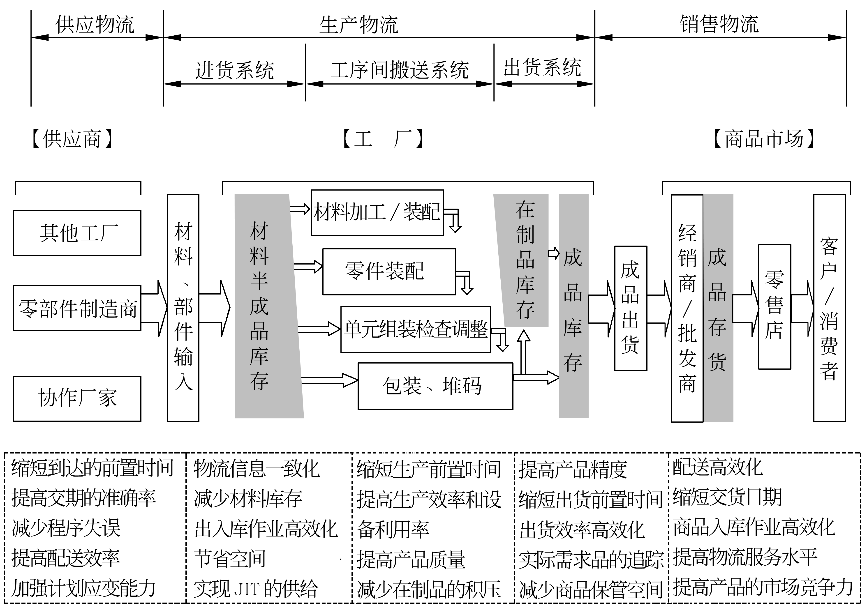
图1-1 物流活动示意图
3. 根据物流活动的空间分类
根据物流活动的空间分为地区物流、国内物流和国际物流。地区物流是指在一国疆域内，根据行政区或地理位置划分的一定区域内的物流。国内物流是指在本国不同区域间的物流，服务于国民经济发展的总目标。国际物流则是指货物及相关信息在不同国家（地区）间的流动、储存。最近由于全球化趋势加强，这个领域近十几年来有很大发展，是一种新的物流形态。
4. 按物流主体方的目的来分类
按物流主体方的目的可以分为第一方物流、第二方物流、第三方物流和第四方物流。由商品供应商提供的物流服务为第一方物流；由商品需求方提供的物流服务为第二方物流；第三方物流是指由物流劳务的供方、需方之外的第三方完成物流服务的物流运作方式，是指专业物流企业在整合了各种资源后，为客户提供包括设计规划、解决方案以及具体物流业务运作等全部物流服务的物流活动，第三方物流在国外也称契约物流；第四方物流是一个供应链的整合者和协调者，调配与管理组织本身与其他互补性服务所有的资源、能力和技术来提供综合的供应链解决方案。

四、物流的作用
随着经济的发展以及社会分工的加强，物流在国民经济中发挥着越来越重要的作用。
1. 从产品自身价值而言
物流对产品价值的贡献可以从4个方面实现：形态效用、空间效用、时间效用和占有效用。
2. 从企业角度而言
现代物流是生产流通企业的第三利润源泉。进入20世纪80年代，面对全球激烈市场竞争的挑战，人们开始把追求利润的眼光从生产领域转向了非生产领域，并发现从事物流活动的成本相当高昂，再加上微电子技术、信息技术以及制度创新等因素，作为“企业的第三利润源”的物流自然成为市场竞争的一个新焦点，受到理论界和实务界的高度重视。
人类经济发展史中第一个利润源是物质资源领域。物质资源领域的利润获得最初是靠廉价材料、燃料的掠夺或获取，其后则是依靠科技进步，通过降低能耗、节约费用、综合利用、回收利用资源和大量人工合成资源而获取高额利润。但这都是以先进的科学技术和社会生产条件为前提的，因此科学技术的发展水平，必然制约着这一利润源的挖掘。
第二个利润源是人力领域。除了降低物质消耗以外，从商品中获得利润的最有效方式，就是提高劳动效率、减少劳动耗费。人力资源的最初节约是使用廉价劳动力，其后则是依靠科技进步提高劳动生产率，降低人力消耗或采用机械化、自动化来减少劳动耗用，从而降低成本、增加利润。然而，劳动效率的提高也不是无止境的，它也受到社会科学技术水平的极大制约。生产的机械化、自动化程度不断提高以及生产工艺的日趋程序化、规范化，使得“第二利润源”也日趋枯竭。
第三个利润源是物流。随着生产领域的利润被企业挖尽，企业开始将目光从生产领域转向流通领域。人们对物流认识的逐步加深，发现合理、高效的物流管理能够从整个供应链流程入手，对生产结构、流通结构进行协调和完善，从而给企业带来巨大的利润。
管理大师迈克尔·波特在《竞争优势》一书中指出，企业竞争的成功只能通过成本优势或价值优势来取得。传统的物料成本及人力成本的竞争在当今世界已不再具有优势，基于价值优势的竞争战略比单纯的价格竞争战略要优越得多。而物流管理领域既能提供成本优势，又能提供价值优势，因此物流管理日益引起企业的重视，并被纳入企业发展战略中，成为企业在竞争中获得优势的重要支撑部分。
3. 从宏观经济角度而言
物流管理是一个国家社会经济发展的基础之一。先进的物流管理是社会再生产顺利进行和生产规模扩大的必要保障；物流业的发展有助于国民经济结构调整，先进的物流管理是有效利用财力、物力的重要途径，并且物流服务为市场升级提供了有效途径。①促进国民经济发展；②有利于交换功能的发挥；③降低社会商品的价格水平。
五、现代物流学的特点
从物流学的研究对象、研究内容、应用的技术方法、产业形态特征等来看，物流学是一门兼有自然科学和社会科学双重属性的综合应用型科学，具有明显的综合性、系统性、动态性和信息化特征。
1. 综合性
从研究对象看，物流学包括物、车、库、信息等。从研究内容看，现代物流主要包含自有发展战略的规划、用地的布局、设施的设计、组织模式与经营策略的制定、管理与控制、成本与效益的分析等。从涉及的学科看，有宏观经济学、微观经济学、技术经济学、营销学、组织行为学、企业管理、计算机与应用、通讯工程、运筹学等。
2. 系统性
物流学是一个复杂的大系统。从原材料的采购、生产，直至消费终点的全过程中，物资、设施与设备、信息等要在人或在人操纵的企业的组织协调下，完成物在时间、空间上的移动，以实现物的使用价值。这个集合体及其子集都有目标、层次与序列。在内部以及内部与环境之间有信息、物质交换，符合系统的整体性原则、层次性原则、开放性原则、目的性原则。
3. 动态性
物流是动态的，从以上物流的定义可以看出，物流活动的主体是运动的。表现在物流的性质上，其流量、流向、流程、流动特性是实时变化的。涉及的物流活动与管理是动态的。相应的研究方法和支持物流活动的技术和手段都是变化的、不同的。
4. 信息化
物流是高度信息化的。早期物流活动由于生产力水平低下与信息技术原始，表现出分散、低效等特点。现代物流能成为独立的产业，并发展成独立的学科，与高度发展的生产力水平下的现代信息技术是密不可分的。现代物流信息化的动力是生产、制造、销售领域的成本与市场占有率提高的需要。信息化的基础是企业的MIS、MRP、MRPⅡ、ERP等，信息化的支持技术体系是Internet、Intranet、eB等。信息化的前提是生产组织、仓储、配送的优化，也即是物流系统优化的目标。

第二节 物流的功能

物流是一个庞大的系统，它具有多种功能，其中最基本的有：采购、包装、运输、仓储、配送和装卸搬运。
一、采购
采购是指选择企业各部门所需要的适当物料，从适当的来源，以适当的价格、适当的送货方式（包括时间和地点）获取适当数量的这些原材料、零部件和半成品。
采购是企业进行一切生产经营活动的前提。采购使物料向企业内流动，因而也称内向物流（inbound logistics）。
采购的目标：获取企业所需数量和质量的产品和服务；以最低成本获取这些产品和服务；确保供应商提供尽可能最好的服务；巩固与现有供应商之间良好的供需关系；不断寻求潜在供应商。
采购部门的职能可以用图1-2来表示。
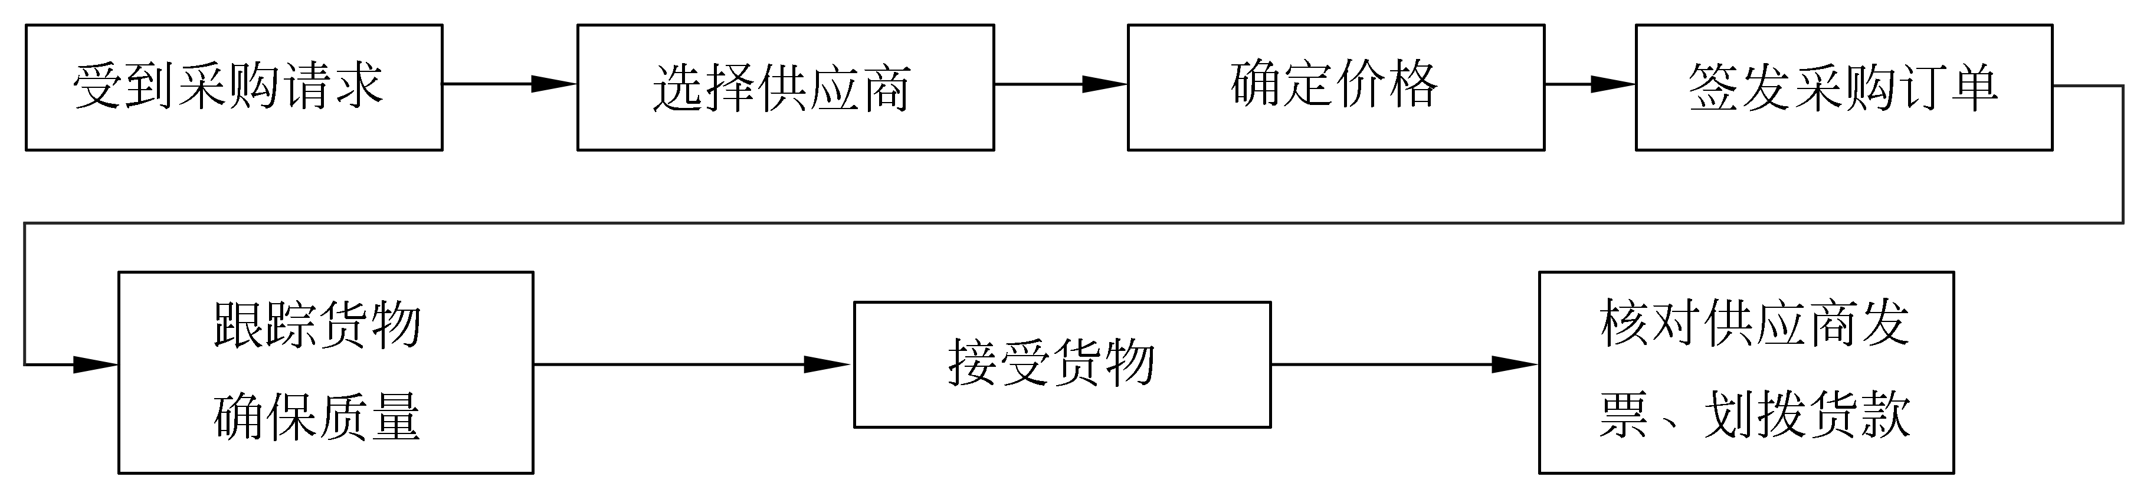
图1-2 采购部门职能
二、包装
为使物流过程中的货物完好地运送到用户手中，并满足用户和服务对象的要求，需要对大多数商品进行不同方式、不同程度的包装。包装又分为工业包装和商品包装两种。工业包装的作用是按单位分开产品，便于运输，并保护在途货物。商品包装的目的是便于最后的销售。因此，包装的功能体现在保护商品、单位化、便利化和商品广告等几个方面。前三项属物流功能，最后一项属营销功能。物流包装即指物流过程中保护产品，方便储运，促进销售，按一定技术方法采用容器、材料及辅助物等将物包封并贴上适当的装封标志的工作总称。
1. 包装容器
（1）包装袋
为物品采用包装袋包装是柔性包装中的重要技术。包装袋材料是柔性材料，有较高的韧性、抗拉强度和耐磨性。一般包装袋结构是筒管状结构，一端预先封死，在包装结束后再封装另一端，包装操作一般采用充填操作。包装袋广泛适用于运输包装、商业包装、内装、外装，因而使用较为广泛。包装袋一般分成集装袋、一般运输包装袋和小型包装袋（普通包装袋）。
① 集装袋。这是一种大容积的运输包装袋，盛装重量在1吨以上。集装袋的顶部一般装有金属吊架或吊环等，便于铲车或起重机的吊装、搬运。卸货时可打开袋底的卸货孔，即行卸货，非常方便。适于装运颗粒状、粉状的货物。
集装袋一般多用聚丙烯、聚乙烯等聚酯纤维纺织而成。由于集装袋装卸货物、搬运都很方便，装卸效率明显提高，近年来发展很快。
② 一般运输包装袋。这类包装袋的盛装重量是0.5～100公斤，大部分是由植物纤维或合成树脂纤维纺织而成的织物袋，或者由几层柔性材料构成的多层材料包装袋。例如，麻袋、草袋、水泥袋等。其主要包装粉状、粒状和个体小的货物。
③ 小型包装袋(或称普通包装袋)。这类包装袋盛装重量较少，通常用单层材料或双层材料制成。对某些具有特殊要求的包装袋也有用多层不同材料复合而成。包装范围较广，液状、粉状、块状和异型物等可采用这种包装。
上述几种包装袋中，集装袋适于运输包装，一般运输包装袋适于外包装及运输包装，小型包装袋适于内装、个装及商业包装。
（2）包装盒
包装盒是介于刚性和柔性包装两者之间的包装技术。包装材料有一定柔性，不易变形，有较高的抗压强度，刚性高于袋装材料。包装结构是规则几何形状的立方体，也可裁制成其他形状，如圆盒状、尖角状，一般容量较小，有开闭装置。包装操作一般采用码入或装填，然后将开闭装置闭合。包装盒整体强度不大，包装量也不大，不适合做运输包装，适合做商业包装、内包装，并适合包装块状及各种异形物品。
（3）包装箱
包装箱是刚性包装技术中的重要一类。包装材料为刚性或半刚性材料，有较高强度且不易变形。包装结构和包装盒相同，只是容积、外形都大于包装盒，两者通常以10升为分界。包装操作主要为码放，然后将开闭装置闭合或将一端固定封死。包装箱整体强度较高，抗变形能力强，包装量也较大，适合做运输包装、外包装，包装范围较广，主要用于固体杂货包装。主要包装箱有以下几种。
瓦楞纸箱。瓦楞纸箱是用瓦楞纸板制成的箱形容器。瓦楞纸箱的外形结构分类有折叠式瓦楞纸箱、固定式瓦楞纸箱和异形瓦楞纸箱三种。按构成瓦楞纸箱体的材料来分类，有瓦楞纸箱和钙塑瓦楞箱。
木箱。木箱是流通领域中常用的一种包装容器，其用量仅次于瓦楞箱。木箱主要有木板箱、框板箱、框架箱三种。
塑料箱。一般用做小型运输包装容器，其优点是自重轻，耐蚀性好，可装载多种商品，整体性强，强度和耐用性能满足反复使用的要求，可制成多种色彩以对装载物分类，手握搬运方便，没有木刺，不易伤手。
集装箱。由钢材或铝材制成的大容积物流装运设备，从包装角度看，也属一种大型包装箱，可归属于运输包装的类别之中，也是大型反复使用的周转型包装。
（4）包装瓶
包装瓶是瓶颈尺寸有较大差别的小型容器，是刚性包装中的一种。其所用的包装材料有较高的抗变形能力，刚性、韧性要求一般也较高。个别包装瓶介于刚性与柔性材料之间，瓶的形状在受外力时虽可发生一定程度变形，外力一旦撤除，仍可恢复原来瓶形。包装瓶结构是瓶颈口径远小于瓶身，且在瓶颈顶部开口；包装操作是填灌操作，然后将瓶口用瓶盖封闭。包装瓶包装量一般不大，适合美化装潢，主要作为商业包装、内包装使用，主要包装液体、粉状货。包装瓶按外形可分为圆瓶、方瓶、高瓶、矮瓶、异形瓶等若干种。瓶口与瓶盖的封盖方式有螺纹式、凸耳式、齿冠式、包封式等。
（5）包装罐(筒)
包装罐是罐身各处横截面形状大致相同，罐颈短，罐颈内径比罐身内颈稍小或无罐颈的一种包装容器，是刚性包装的一种。包装材料强度较高，罐体抗变形能力强。包装操作是装填操作，然后将罐口封闭，可做运输包装、外包装，也可做商业包装、内包装用。包装罐(筒)主要有小型包装罐、中型包装罐和集装罐三种，其中集装罐是典型的运输包装，适合包装液状、粉状及颗粒状货物。
2. 物流包装保护技术
（1）防震保护技术
防震包装又称缓冲包装，在各种包装方法中占有重要的地位。产品从生产出来到开始使用要经过一系列的运输、保管、堆码和装卸过程，置于一定的环境之中。在任何环境中都会有力作用在产品之上，并使产品发生机械性损坏。为了防止产品遭受损坏，就要设法减少外力的影响。防震包装就是指为减缓内装物受到冲击和振动，保护其免受损坏所采取的一定防护措施的包装。
（2）防破损保护技术
缓冲包装有较强的防破损能力，因而是防破损包装技术中有效的一类。此外，还可以采取以下三种防破损保护技术。
① 捆扎及裹紧技术
捆扎及裹紧技术的作用，是使杂货、散货形成一个牢固整体，以增加整体性，便于处理及防止散堆来减少破损。
② 集装技术
利用集装，减少与货体的接触，从而防止破损。
③ 选择高强保护材料
通过外包装材料的高强度来防止内装物受外力作用破损。
（3）防锈包装技术
① 防锈油防锈蚀包装技术
大气锈蚀是空气中的氧、水蒸气及其他有害气体等作用于金属表面引起电化学作用的结果。如果使金属表面与引起大气锈蚀的各种因素隔绝(即将金属表面保护起来)，就可以达到防止金属大气锈蚀的目的。防锈油包装技术就是根据这一原理将金属涂封防止锈蚀的。
用防锈油封装金属制品，要求油层要有一定厚度、油层的连续性好、涂层完整。不同类型的防锈油要采用不同的方法进行涂复。
② 气相防锈包装技术
气相防锈包装技术就是用气相缓蚀剂(挥发性缓蚀剂)，在密封包装容器中对金属制品进行防锈处理的技术。气相缓蚀剂是一种能减慢或完全停止金属在侵蚀性介质中的破坏过程的物质。它在常温下具有挥发性，而在密封包装容器中，在很短的时间内挥发或升华出的缓蚀气体就能充满整个包装容器内的每个角落和缝隙，同时吸附在金属制品的表面上，从而起到抑制大气对金属锈蚀的作用。
（4）防霉防腐包装技术
在运输包装内装运食品和其他有机碳水化合物货物时，货物表面可能生长霉菌，在流通过程中如遇潮湿，霉菌生长繁殖极快，甚至伸延至货物内部，使其腐烂、发霉、变质，因此要采取特别防护措施。
包装防霉烂变质的措施，通常是采用冷冻包装、真空包装或高温灭菌方法。冷冻包装的原理是减慢细菌活动和化学变化的过程，以延长储存期，但不能完全消除食品的变质；高温杀菌法可消灭引起食品腐烂的微生物，可在包装过程中用高温处理防霉。有些经干燥处理的食品包装，应防止水汽浸入以防霉腐，可选择防水汽和气密性好的包装材料，采取真空和充气包装。
真空包装法也称减压包装法或排气包装法。这种包装可阻挡外界的水汽进入包装容器内，也可防止在密闭着的防潮包装内部存有潮湿空气，在气温下降时结露。采用真空包装法，要注意避免过高的真空度，以防损伤包装材料。
防止运输包装内货物发霉，还可使用防霉剂。防霉剂的种类甚多，用于食品的必须选用无毒防霉剂。
机电产品的大型封闭箱，可酌情开设通风孔或通风窗等相应的防霉措施。
（5）防虫包装技术
防虫包装技术，常用的是驱虫剂，即在包装中放入有一定毒性和臭味的药物，利用药物在包装中挥发气体杀灭和驱除各种害虫。常用驱虫剂有荼、对位二氯化苯、樟脑精等。也可采用真空包装、充气包装、脱氧包装等技术，使害虫无生存环境，从而防止虫害。
（6）危险品包装技术
危险品有上千种，按其危险性质，交通运输及公安消防部门规定分为十大类，即爆炸性物品、氧化剂、压缩气体和液化气体、自燃物品、遇水燃烧物品、易燃液体、易燃固体、毒害品、腐蚀性物品、放射性物品等，有些物品同时具有两种以上危险性能。

